**МИНИСТЕРСТВО ОБРАЗОВАНИЯ РЕСПУБЛИКИ БЕЛАРУСЬ**

**БЕЛОРУССКИЙ ГОСУДАРСТВЕННЫЙ УНИВЕРСИТЕТ**

**Факультет прикладной математики и информатики**

**Сысой Илья Александрович**

**Внедрение адресации VLSM.**

**Статическая маршрутизация**

Отчет по лабораторной работе №8

Вариант 9

(«Компьютерные сети»)

студента 2 курса 12 группы

**Преподаватель**

***Кулинкович В.А.***

**Минск 2018**

**Задание 1.** *Реализовать схему сети аналогичную приведенной на рисунке*

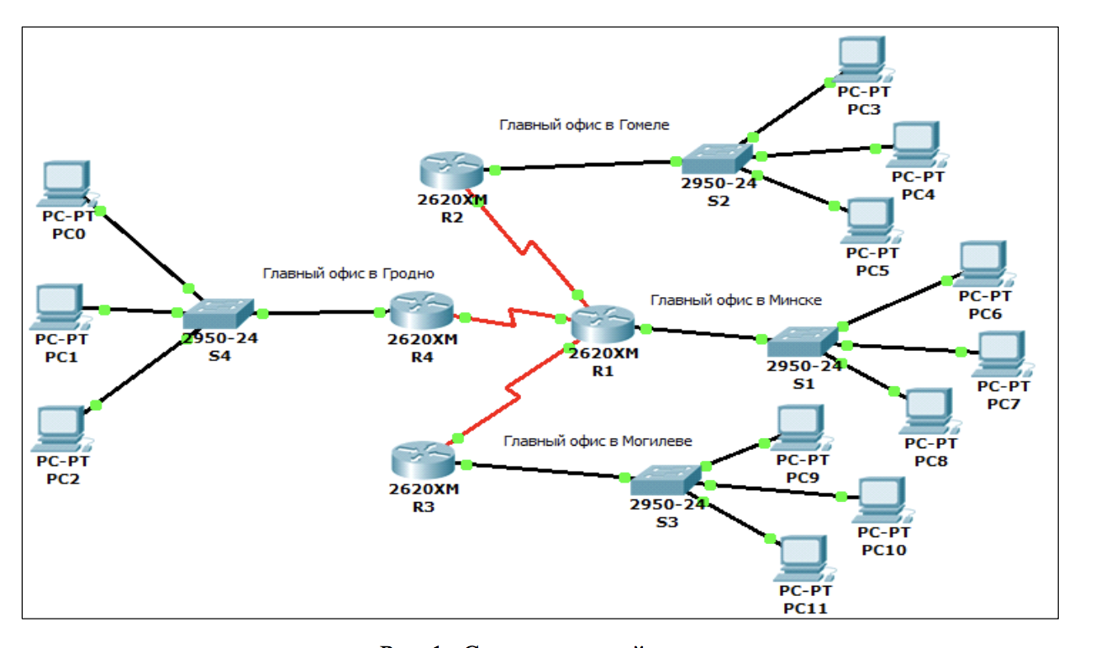

**Решение.**

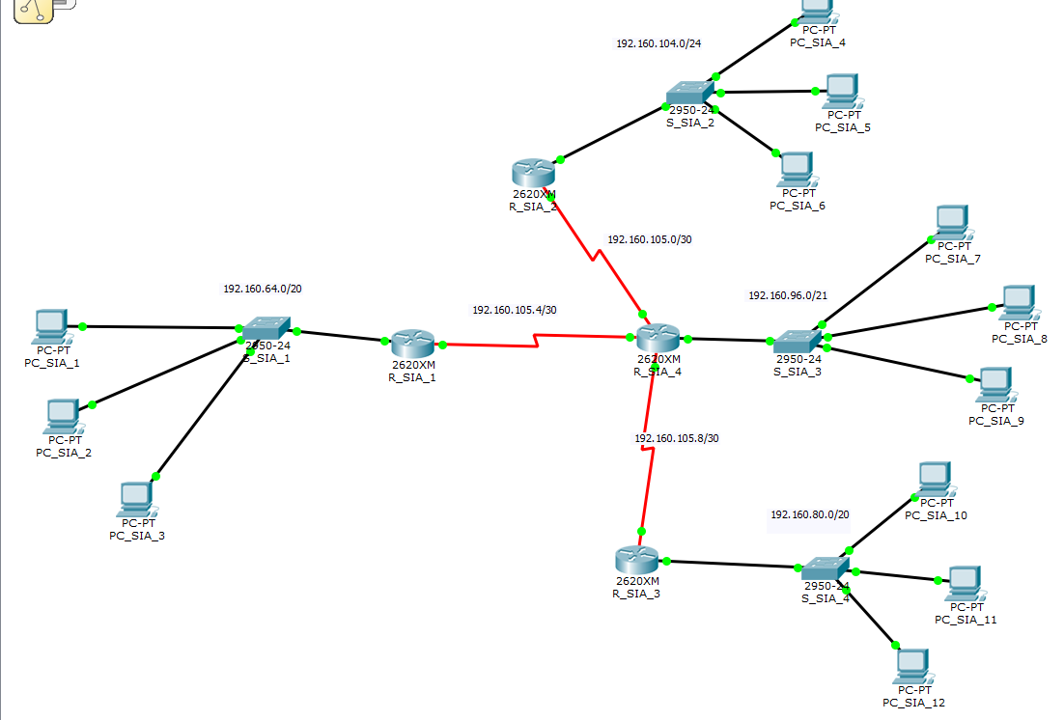

**Задание 2.** *Присвоить имена маршрутизаторам и хостам по правилам как лабораторной работе №7 (Например, маршрутизатор R_FIO_1, компьютер PC_FIO_4)*

**Решение.**

**

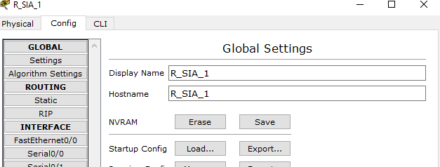

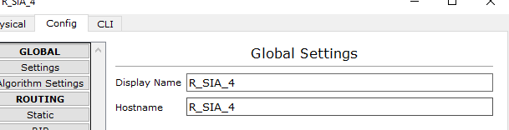

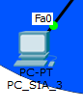

**Задание 3.** *Создать схему IP-адресации для указанных требований по количеству хостов для каждого из офисов. Заполнить таблицу вида согласно вашему варианту задания. В таблице допускается опускать двоичное представление адресов.*

**Решение.**

Примечание: В исходном варианте задания был IP-адресс 192.160.100.0/24, но в нем не хватало узлов для разбиения, поэтому сменил маску сети с /24 на /18. По причине смены маски поменялся IP-адрес сети на 192.160.64.0.18

**IP-адрес 192.160.64.0/18**

|  |  |  |  |  |  |
| --- | --- | --- | --- | --- | --- |
| **Требуемое число узлов** | **/ префикс** | **Число узлов** | **Адрес подсети** | **Диапазон адресов** | **Широковещательная рассылка** |
| **3800** | **/20** | **4094** | **192.160.64.0** | **192.160.64.1 - 192.160.79.254** | **192.160.79.255** |
| **2100** | **/20** | **4094** | **192.160.80.0** | **192.160.80.1 -**  **192.160.95.254** | **192.160.95.255** |
| **2005** | **/21** | **2046** | **192.160.96.0** | **192.160.96.1 -**  **192.160.103.254** | **192.160.103.255** |
| **250** | **/24** | **254** | **192.160.104.0** | **192.160.104.1 -**  **192.160.104.254** | **192.160.104.255** |
| **2** | **/30** | **2** | **192.160.105.0** | **192.160.105.1 -**  **192.160.105.2** | **192.160.105.3** |
| **2** | **/30** | **2** | **192.160.105.4** | **192.160.105.5 -**  **192.160.105.6** | **192.160.105.7** |
| **2** | **/30** | **2** | **192.160.105.8** | **192.160.105.9 -**  **192.160.105.10** | **192.160.105.11** |

**Задание 4.** *Подписать на схеме сети IP-адреса подсетей*

**Решение.**

Первая подсеть

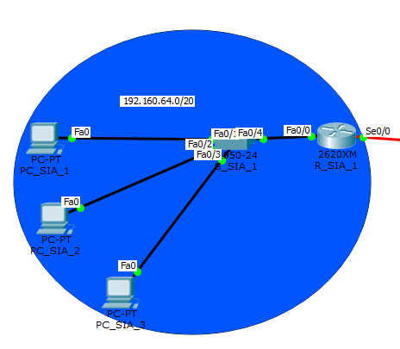

Вторая подсеть

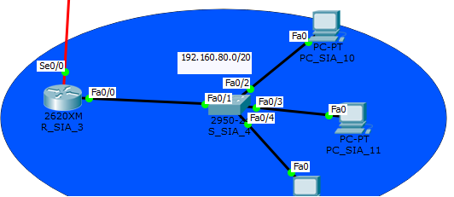

Третья подсеть

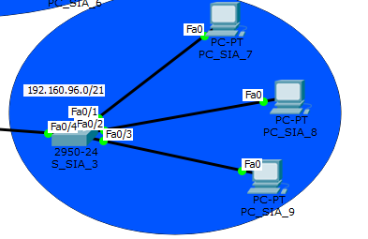

Четвертая подсеть

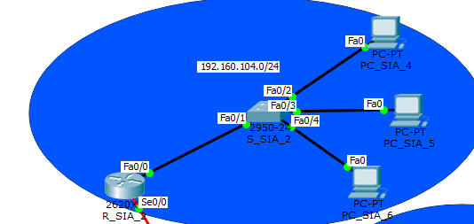

Пятая подсеть

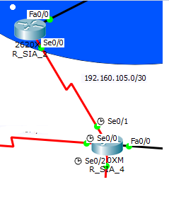

Шестая подсеть

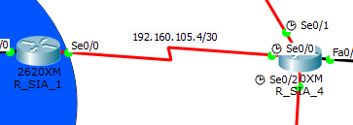

Седьмая подсеть

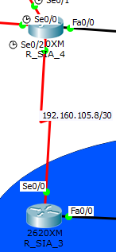

**Задание 5.** *Настроить статические маршруты между узлами, используя CLI. По аналогии как в лабораторной работе №7.*

**Решение.**

Настройка статических маршрутов для роутера R_SIA_4



И маршруты по умолчанию для R_SIA_1, R_SIA_2, R_SIA_3



Так как R_SIA_1, R_SIA_2 и R_SIA_3 соединены только с R_SIA_4, то на них можно настроить маршрут по умолчанию

**Задание 6.** *Просмотреть таблицы маршрутизации всех маршрутизаторов и вывести их в отчет. Можно воспользоваться командой* ***show ip route*** *или другим средством.*

**Решение.**

На скриншотах ниже представлены таблицы маршрутизации для каждого роутера.

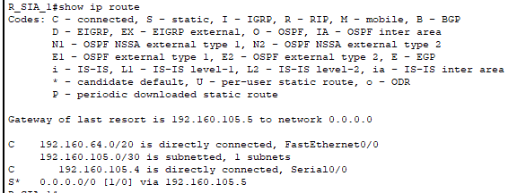

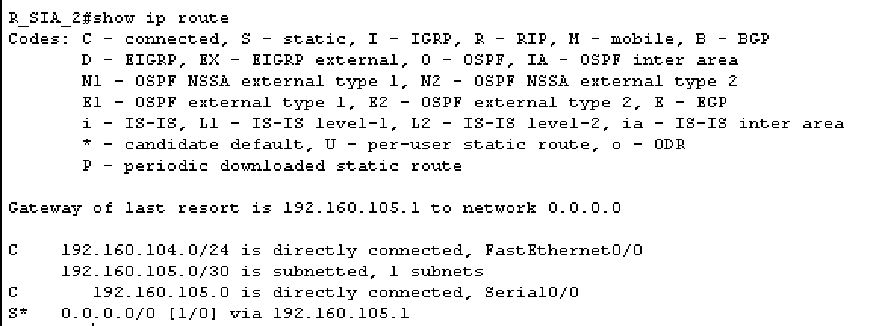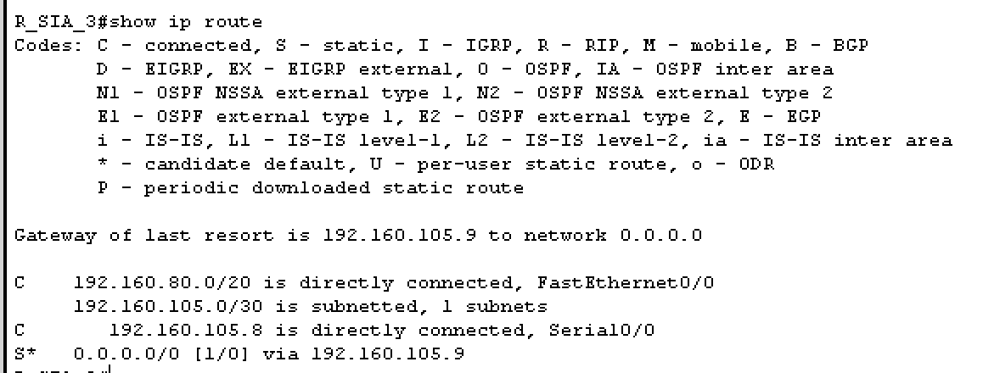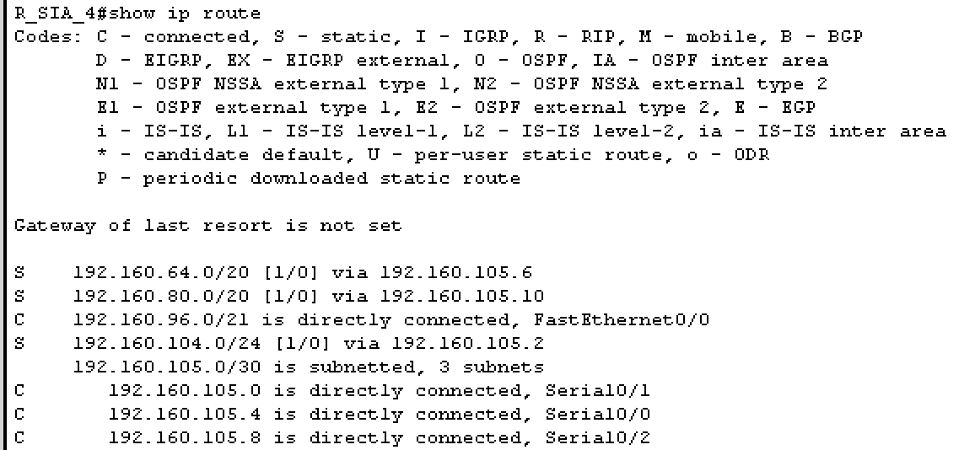

**Задание 7.** *Используя команду ping проверить взаимодостижимость всех оконечных узлов пользователей. Достаточно по одной для узлов из каждой подсети и по одной внутри подсети.*

**Решение.**

С компьютера PC_SIA_3 я проверил взаимодостижимость PC_SIA_7

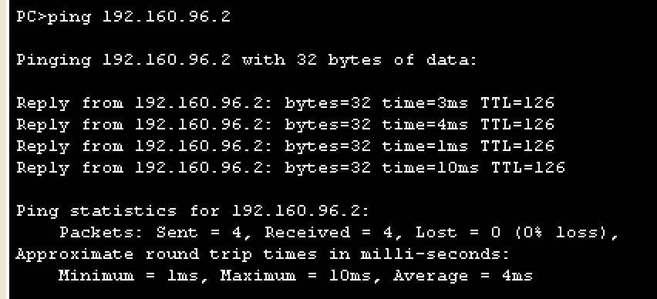

С компьютера PC_SIA_3 я проверил взаимодостижимость PC_SIA_11

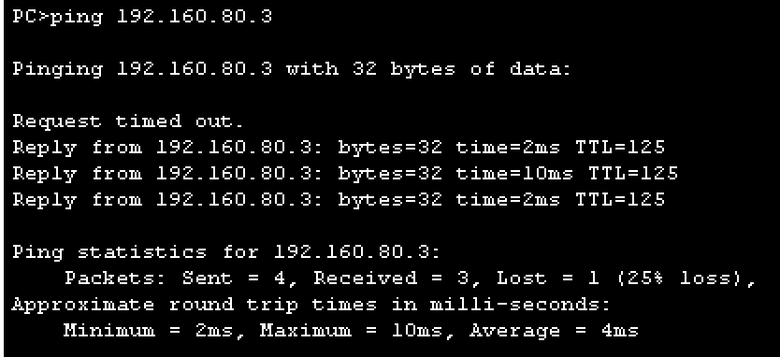

С компьютера PC_SIA_3 я проверил взаимодостижимость PC_SIA_6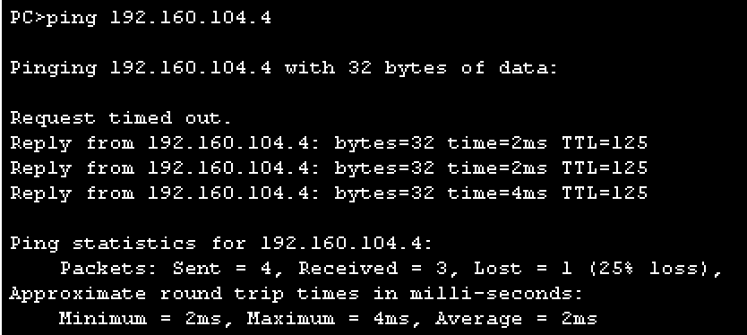

С компьютера PC_SIA_3 я проверил взаимодостижимость PC_SIA_1, находящегося внутри одной подсети

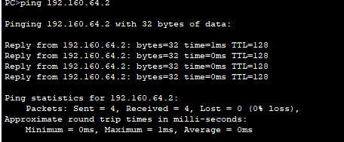

Также проверил взаимодостижимость с помощью сообщений внутри подсети и между подсетями:

